托克托流程指南

1、进入指定官方网址：tkt.ylxue.net

- 注册，登录平台（如去年有注册，则直接用之前的账号（身份证或者手机号）、初始密码为身份证号后六位，如果密码忘记了直接点“忘记密码”自行找回）
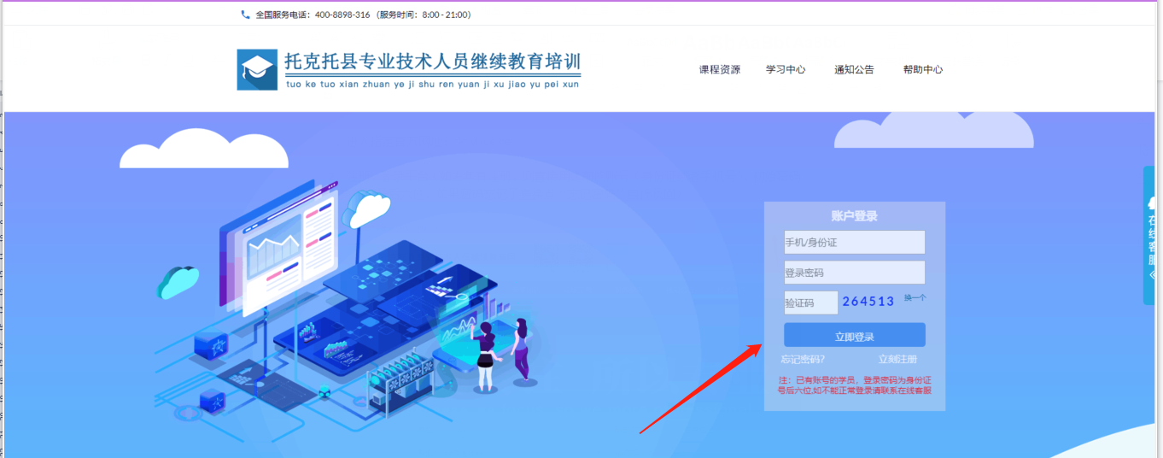
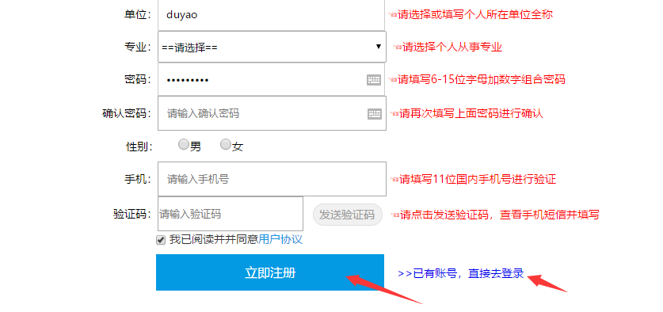
- 登录后在进入学习中心，输入拿到的激活码，激活培训班
4、点击开始学习，并且学完每一个视频课程到100%。
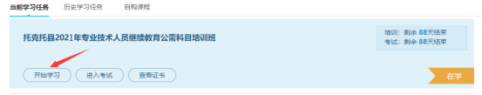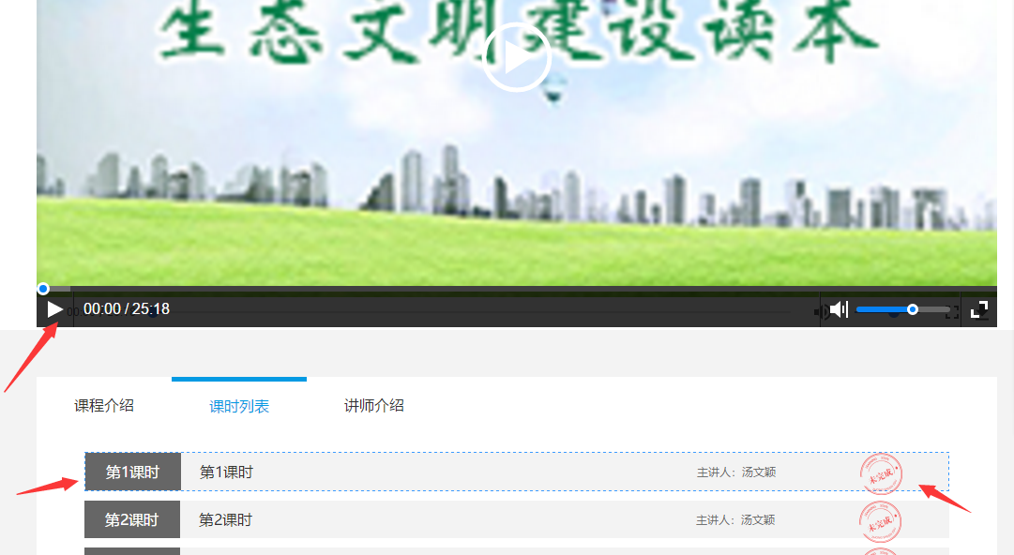
5、全部看到100%后，点击开始考试。
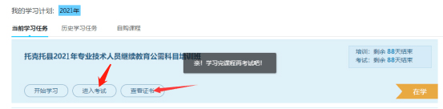
6、考试合格后，点击查看证书。
